PROYECTO: PRIMERA INFANCIA
“DESCUBRIENDO EL MUNDO CON MANOS PEQUEÑAS Y CORAZONES GRANDES”
INTRODUCCIÓN | La primera infancia representa un momento clave en el desarrollo integral del ser humano, en el que las experiencias vividas dejan huellas profundas que acompañan toda la vida. Es durante esta etapa donde se siembran las bases del pensamiento, la sensibilidad, la autonomía y el vínculo con los otros y con el entorno.  El proyecto “Descubriendo el mundo con manos pequeñas y corazones grandes” nace como una respuesta pedagógica desde la Institución Educativa Rural Santa Catalina para enriquecer los procesos de enseñanza-aprendizaje de los niños y niñas en edad preescolar. Esta propuesta busca fortalecer los cuatro pilares fundamentales de la educación inicial: el juego, el arte, la literatura y la exploración del medio, como medios esenciales para promover el desarrollo emocional, cognitivo, social y físico de los estudiantes.  En contextos rurales donde el acceso a materiales didácticos y ambientes adecuados es limitado, este proyecto propone la creación de espacios pedagógicos significativos, seguros y afectivos. A través del juego simbólico, la narración de cuentos, la expresión artística y la conexión con la naturaleza, se favorecerá la construcción de saberes, la identidad, la creatividad y la comunicación de los niños y niñas.  Más allá de una intervención material, esta iniciativa busca generar un verdadero encuentro entre el corazón del niño y su derecho a aprender jugando, creando, imaginando y explorando, en un entorno que valore su voz, sus ideas y su sentir. Porque con manos pequeñas también se construyen grandes mundos.
IDENTIFICACIÓN DEL PROBLEMA: | En el nivel de educación inicial de la Institución Educativa Rural Santa Catalina, ubicada en un contexto rural del municipio de San Calixto, se han evidenciado múltiples desafíos que afectan el desarrollo integral de los niños y niñas entre los 3 y 5 años de edad. A pesar del compromiso y la vocación de los docentes, existen limitaciones significativas en cuanto a ambientes adecuados, materiales pedagógicos, recursos lúdicos y didácticos que favorezcan procesos de aprendizaje significativos.  Muchos de los espacios donde los niños aprenden no están debidamente adaptados para responder a sus necesidades sensoriales, emocionales y cognitivas. La escasez de recursos impide la implementación efectiva de estrategias que fortalezcan los pilares fundamentales de la educación inicial: el juego, el arte, la literatura y la exploración del entorno. Esta situación repercute negativamente en el desarrollo del lenguaje oral, la expresión emocional, la autonomía, la motricidad y la construcción del pensamiento lógico y creativo.  Así mismo, se ha observado que los niños y niñas presentan dificultades en la interacción social, la resolución de conflictos y la expresión de sentimientos, debido a la falta de oportunidades para participar activamente en experiencias educativas enriquecedoras, que les permitan aprender a través del juego libre, la narración de cuentos, el arte y el contacto con su entorno natural.  Por tanto, se hace necesario diseñar e implementar una propuesta pedagógica que no solo mejore las condiciones físicas del entorno educativo, sino que también garantice el acceso a materiales y experiencias significativas que estimulen el desarrollo integral de los estudiantes de primera infancia, respetando sus intereses, ritmos y contextos.
JUSTIFICACIÓN | La primera infancia es una etapa determinante en la formación del ser humano, donde se construyen las bases del desarrollo emocional, cognitivo, social y físico. En este periodo, la educación debe ser vivida como una experiencia sensible, lúdica y significativa, que respete el ritmo de los niños y promueva su autonomía, creatividad y bienestar integral. Sin embargo, en contextos rurales como el de la Institución Educativa Rural Santa Catalina, las condiciones para brindar una educación inicial de calidad se ven limitadas por la falta de ambientes adecuados, materiales didácticos y propuestas pedagógicas contextualizadas.  El proyecto “Descubriendo el mundo con manos pequeñas y corazones grandes” surge como una respuesta a esta realidad. Su propósito es fortalecer los procesos de aprendizaje y desarrollo de los niños y niñas a través de la implementación de experiencias pedagógicas basadas en los cuatro pilares fundamentales de la educación inicial: el juego, el arte, la literatura y la exploración del medio. Estas dimensiones no solo permiten el desarrollo de habilidades y competencias, sino que además potencian la expresión emocional, la imaginación, la interacción social y el vínculo con el entorno natural y cultural que rodea al niño.  Justificar este proyecto también implica reconocer que la escuela rural tiene un valor transformador en la vida de los niños. A través de espacios seguros, afectivos y estimulantes, se puede garantizar que cada niño y niña tenga la oportunidad de aprender con alegría, expresarse libremente, resolver conflictos de forma creativa y desarrollar un pensamiento crítico desde sus primeros años.  Además, con el recurso asignado por gratuidad, este proyecto permitirá no solo la adquisición de materiales didácticos pertinentes, sino también la adecuación de ambientes pedagógicos que respondan a las necesidades de la infancia. Así, se contribuye al cierre de brechas educativas y al cumplimiento del derecho que tienen todos los niños y niñas a una educación inicial de calidad, pertinente y significativa.  En este sentido, el proyecto no es solo una estrategia educativa, sino un acto de compromiso con la equidad, el cuidado y la esperanza. Porque educar en la primera infancia, desde el amor, el juego y el arte, es sembrar semillas para una sociedad más humana, sensible y justa.
OBJETIVOS
GENERAL | Fortalecer los procesos de enseñanza-aprendizaje en la educación inicial de la Institución Educativa Rural Santa Catalina mediante la adecuación de ambientes pedagógicos y la implementación de experiencias significativas que promuevan el desarrollo integral de los niños y niñas de 3 a 5 años, a partir del juego, el arte, la literatura y la exploración del medio, utilizando de forma pertinente los recursos asignados por gratuidad.
ESPECÍFICOS | - Diseñar e implementar ambientes pedagógicos adecuados y seguros que respondan a las necesidades de los niños y niñas de educación inicial, favoreciendo su bienestar físico, emocional y social.  - Promover el juego como estrategia pedagógica central, facilitando experiencias lúdicas que estimulen la imaginación, la creatividad, la resolución de conflictos y la interacción social.  - Fomentar la expresión artística mediante actividades de pintura, modelado, música y movimiento, que permitan a los niños desarrollar su motricidad, sensibilidad y autonomía.  - Incentivar el gusto por la literatura infantil a través de la creación de rincones de lectura y momentos de narración oral, promoviendo el desarrollo del lenguaje, la atención y la construcción de sentido.  - Estimular la exploración del entorno natural y cultural, propiciando actividades que fortalezcan el pensamiento crítico, la observación, el asombro y el reconocimiento del medio que rodea al niño.  - Optimizar el uso de los recursos económicos asignados, garantizando la adquisición de materiales didácticos y mobiliario pertinentes, en coherencia con los principios de calidad y equidad educativa.
POBLACIÓN OBJETIVO/  BENEFICIARIA | La población beneficiaria del proyecto “Descubriendo el mundo con manos pequeñas y corazones grandes” está conformada por los niños y niñas de educación inicial de la Institución Educativa Rural Santa Catalina, con edades entre los 3 y 5 años, pertenecientes a los grados prejardín, jardín y transición, quienes asisten a las diferentes sedes rurales de la institución ubicadas en el municipio de San Calixto, Norte de Santander.  Esta población se caracteriza por vivir en contextos rurales dispersos, en donde las condiciones sociales, económicas y geográficas limitan el acceso a materiales didácticos, ambientes adecuados y experiencias pedagógicas enriquecedoras. En muchos casos, los espacios educativos carecen de dotación pertinente, mobiliario a escala infantil y recursos que permitan implementar propuestas basadas en el juego, el arte, la literatura y la exploración del medio.  Además de los estudiantes, de manera indirecta se beneficiarán también los docentes de educación inicial, al contar con herramientas pedagógicas más completas y adecuadas para acompañar los procesos de aprendizaje, así como las familias, quienes serán partícipes en el fortalecimiento del vínculo entre hogar y escuela y en el reconocimiento del valor de la educación temprana.
CARACTERÍSTICAS GENERALES: | Rango de edad: Niños y niñas entre los 3, 4 y 5 años de edad que cursan el nivel de educación inicial.  socioeconómicas: La mayoría de los estudiantes provienen de hogares rurales de bajos recursos económicos, en los que el acceso a servicios básicos como salud, transporte, tecnología y recursos educativos es limitado.  Acceso a la educación: La institución educativa rural Santa Catalina representa un espacio esencial no solo para el aprendizaje, sino también para el acompañamiento afectivo, la socialización, la nutrición y el desarrollo integral en sus primeras etapas.  Desafíos comunes: Se evidencian dificultades en el desarrollo del lenguaje oral, la expresión emocional y la interacción social, además de la escasa disponibilidad de materiales didácticos adecuados y ambientes de aprendizaje estimulantes. Las familias, en su mayoría, se dedican a labores del campo, lo que limita el acompañamiento constante en casa.  Fortalezas: Los niños y niñas demuestran curiosidad, entusiasmo por aprender mediante el juego, disposición para participar en actividades artísticas y narrativas, así como una fuerte conexión con su entorno natural y cultural, lo cual se convierte en un recurso valioso para el trabajo pedagógico.
No. | Grados | Mujeres | Hombres | Total | Rango de Edad
 | Prejardín | 3 | 4 | 7 | 3 años
 | Jardín | 14 | 11 | 25 | 4 años
 | Preescolar | 20 | 15 | 35 | 5 años

DESCRIPCIÓN DE LA PROPUESTA. | El proyecto “Descubriendo el mundo con manos pequeñas y corazones grandes” busca transformar los espacios y experiencias de aprendizaje en el nivel de educación inicial de la Institución Educativa Rural Santa Catalina, a través de la implementación de ambientes pedagógicos seguros, estimulantes y afectivos, donde el juego, el arte, la literatura y la exploración del medio sean protagonistas del desarrollo integral de los niños y niñas.  La propuesta parte del reconocimiento del niño como un ser activo, curioso, sensible y capaz, que aprende a través de la interacción con su entorno, los otros y consigo mismo. En este sentido, el proyecto contempla la adquisición de materiales didácticos, la adecuación de mobiliario a escala infantil, y la creación de rincones pedagógicos que promuevan experiencias significativas desde un enfoque lúdico y vivencial.  Cada pilar será abordado de manera transversal e intencionada:  • El juego será el eje central de la propuesta, no solo como una forma de entretenimiento, sino como una estrategia pedagógica para desarrollar la imaginación, la resolución de problemas, la convivencia y la toma de decisiones.  • El arte estará presente mediante materiales para dibujo, pintura, modelado, música y expresión corporal, brindando a los niños oportunidades para expresar emociones, comunicar ideas y fortalecer la motricidad.  • La literatura se fomentará a través de la dotación de libros de cuentos, títeres, láminas y recursos visuales que incentiven el gusto por la lectura, amplíen el vocabulario y estimulen la atención y la memoria.  • La exploración del medio se promoverá mediante actividades que conecten al niño con la naturaleza, su cultura y su entorno inmediato, despertando el asombro, la observación, el pensamiento científico y el respeto por la vida.  La implementación del proyecto será progresiva y contextualizada a las sedes rurales de la institución, con el acompañamiento constante de los docentes y la participación activa de las familias. Se realizarán jornadas pedagógicas, actividades creativas y momentos compartidos que fortalezcan el vínculo entre la escuela, la comunidad y la infancia.  Esta propuesta no busca solo entregar dotaciones, sino sembrar nuevas formas de enseñar, aprender y vivir la escuela como un lugar donde cada niño y niña se sienta acogido, escuchado y valorado.
CRONOGRAMA DE ACTIVIDADES
Actividad | Objetivos | Población | Descripción | Lugar/ entorno | Recursos | Fecha
Narración de cuentos con títeres | Estimular el lenguaje oral y la expresión emocional | Niños y niñas de educación inicial. | Narrar cuentos utilizando títeres y muñecos para promover la comprensión y la expresión oral | Aula escolar y rincón de lectura | Televisor, parlante, cuentos infantiles, títeres, muñecos y cojines. | Calendario académico 2025
Juegos simbólicos y dramatización | Fomentar la interacción social y la creatividad | Niños y niñas de educación inicial. | Realizar juegos simbólicos con cocinitas, disfraces y animales de juguete para potenciar el juego y la expresión | Aula escolar y patio. | Juegos simbólicos, disfraces, muñecos, espacio amplio | Calendario académico 2025
Exploración sensorial y artística | Desarrollar la motricidad fina y la creatividad a través del arte. | Niños y niñas de educación inicial. | Manipulación libre de temperas, masas, arena, texturas y materiales artísticos para crear obas y disfrutar l proceso sensorial. | Aula escolar y patio. | Témperas, acuarelas, pinceles, plastilina, papel seda, cartulina, arena, arroz, algodón, papel celofán  . | Calendario académico 2025
Juego con rompecabezas y bloques | Desarrollar habilidades cognitivas y coordinación motora fina | Niños y niñas de educación inicial. | Uso de rompecabezas, bloques de construcción y encajables para estimular la lógica y motricidad | Aula y espacio abierto | Rompecabezas, bloques, encajables, alfombra, cojines | Calendario académico 2025
Pequeños lectores y escritores | Favorecer el gusto por la lectura y la iniciación a la lectoescritura. | Niños y niñas de educación inicial. | Actividades de lectura compartida, creación de cuentos colectivos, escritura espontánea y dictado. | Aula y rincón de lectura | Láminas ilustrativas, carteles, pictogramas, tarjetas visuales | Calendario académico 2025
Pintura y actividades plásticas. | Potenciar la expresión artística y emocional | Niños y niñas de educación inicial. | Realización de murales y dibujos usando témperas, acuarelas, y otros materiales plásticos | Aula escolar | Témperas, acuarelas, pinceles, papel celofán, papel seda, resmas de papel | Calendario académico 2025
Creación de títeres y dramatización | Fomentar la creatividad y la comunicación oral | Niños y niñas de educación inicial. | Elaborar títeres con materiales como foamy, palitos de paleta y colbón para luego realizar dramatizaciones | Aula y espacio abierto | Foamy, palitos de paleta, colbón, cartulina, papel seda | Calendario académico 2025
Juegos motores con balones y aros | Desarrollar la motricidad gruesa y la coordinación | Niños y niñas de educación inicial. | Juegos motores con balones de diferentes texturas, aros hula-hula y conos para mejorar habilidades motrices | Patio o espacio abierto | Balones, aros de hula-hula, conos, cuerdas gruesas | Calendario académico 2025
Cine foro infantil | Estimular la comprensión, escucha activa y el dialogo. | Niños y niñas de educación inicial | Proyección de cortos animados seguidos de una conversación colectiva sobre valores, emociones o personajes. | Aula y rincón de lectura | Alfombra, cojines, proyector, pantalla, parlante | Calendario académico 2025
Socialización con familias | Fortalecer la relación escuela-familia y el acompañamiento | Padres de familia y docente | Reuniones para mostrar avances, materiales y orientar sobre apoyo en casa | Aula de clase | Materiales didácticos elaborados, carteles informativos | Calendario académico 2025

RECURSOS NECESARIOS- PRESUPUESTO.
Categoría | Detalle del recurso | Cantidad | Valor unitario (COP) | Valor estimado (COP)
Rincones pedagógicos | Estanterías de madera/plástico para libros y organización | 4 | 400.000 | 1.600.000
TOTAL |  |  |  | 1.600.000
Materiales didácticos | Juegos de construcción | 10 | 22.000 | 220.000
Materiales didácticos | Encajes | 10 | 18.000 | 180.000
Materiales didácticos | Bloques lógicos | 15 | 19.000 | 285.000
Materiales didácticos | Muñecos | 15 | 21.000 | 315.000
Materiales didácticos | Rompecabezas | 15 | 20.000 | 300.000
Materiales didácticos | Títeres | 15 | 20.000 | 300.000
TOTAL |  | 80 |  | 1.600.000
Arte y expresión | Pinturas | 12 | 14.000 | 168.000
Arte y expresión | Témperas | 12 | 13.000 | 156.000
Arte y expresión | Pinceles | 20 | 8.000 | 160.000
Arte y expresión | Plastilina | 15 | 10.000 | 150.000
Arte y expresión | Cartulina | 50 | 4.500 | 225.000
Arte y expresión | Papel celofán | 15 | 5.000 | 75.000
Arte y expresión | Escarcha | 15 | 4.000 | 60.000
Arte y expresión | Lana | 15 | 5.000 | 75.000
Arte y expresión | Silicona líquida | 12 | 6.000 | 72.000
Arte y expresión | Acuarelas | 8 | 10.000 | 80.000
Arte y expresión | Silicona en barra | 12 | 6.250 | 75.000
TOTAL |  | 186 |  | 1.000.000
Lectura y narración | Teatro para títeres | 4 | 60.000 | 240.000
Lectura y narración | Cuentos infantiles | 60 | 7.000 | 420.000
Lectura y narración | Láminas didácticas | 15 | 8.000 | 120.000
Lectura y narración | Libros infantiles | 5 | 44.000 | 220.000
TOTAL |  | 84 |  | 1.000.000
Exploración sensorial | Alfombras | 5 | 200.000 | 1.000.000
Exploración sensorial | Cojines | 8 | 100.000 | 800.000
Exploración sensorial | Colchonetas | 12 | 58.333 | 700.000
TOTAL |  | 25 |  | 2.500.000
Papelería y consumibles | Resmas de papel | 10 | 30.000 | 300.000
Papelería y consumibles | Carpetas | 20 | 12.000 | 240.000
Papelería y consumibles | Grapadoras | 3 | 40.000 | 80.000
Papelería y consumibles | Colbón | 15 | 8.000 | 120.000
Papelería y consumibles | Cinta adhesiva | 10 | 5.000 | 50.000
Papelería y consumibles | Marcadores | 20 | 9.000 | 180.000
Papelería y consumibles | Crayolas | 15 | 8.000 | 120.000
Papelería y consumibles | Colores | 20 | 10.000 | 200.000
TOTAL |  | 113 |  | 1.300.000
Remodelación del aula para educación inicial de la sede San Javier del Oriente | Cemento gris (50 kg) | 30 bultos | 50.000 | 1.500.000
 | Arena fina (m³) | 5 m³ | 200.000 | 1.000.000
 | Pego | 10 | 40.000 | 400.000
 | Baldosas cerámicas (m²) | 30 m² | 45.000 | 1.350.000
 | Puertas metálicas | 1 | 600.000 | 600.000
 | Ventanas aluminio con vidrio | 2 | 380.000 | 760.000
 | Pintura vinilo (galón) | 1 | 95.000 | 95.000
 | TOTAL |  |  | 5.705.000
Remodelación del aula para educación inicial de la sede Santa Catalina | Cemento gris (50 kg) | 30 bultos | 50.000 | 1.500.000
 | Arena fina (m³) | 5 m³ | 200.000 | 1.000.000
 | Pego | 10 | 40.000 | 400.000
 | Baldosas cerámicas (m²) | 30 m² | 45.000 | 1.350.000
 | Puertas metálicas | 1 | 600.000 | 600.000
 | Ventanas aluminio con vidrio | 2 | 380.000 | 760.000
 | Pintura vinilo (cuñete) | 1 | 435.000 | 435.000
 | TOTAL |  |  | 6.045.000
Remodelación del aula para educación inicial de la sede Villanueva | Cemento gris (50 kg) | 30 bultos | 50.000 | 1.500.000
 | Arena fina (m³) | 5 m³ | 200.000 | 1.000.000
 | Pego | 10 | 40.000 | 400.000
 | Ventanas | 1 | 350.000 | 350.000
 | Baldosas cerámicas (m²) | 30 m² | 45.000 | 1.350.000
TOTAL |  |  |  | 4.600.000
TOTAL GENERAL |  |  |  | 25.350.000

METODOLOGIA | La metodología del proyecto se fundamenta en un enfoque pedagógico activo, participativo y vivencial, centrado en las características, intereses y necesidades de los niños y niñas de educación inicial de nuestras tres sedes educativas rurales. Esta propuesta está orientada a brindar experiencias significativas, en ambientes acogedores y enriquecidos, que favorezcan el desarrollo integral a través de los cuatro pilares fundamentales de la educación inicial: jugar, explorar, expresar y convivir.  El desarrollo metodológico se dará a través de las siguientes estrategias:  • Ambientes enriquecidos de aprendizaje: Se dispondrán rincones pedagógicos organizados por experiencias (juego simbólico, arte, lectura, ciencia, movimiento), con materiales adecuados y seguros que fomenten la autonomía, el descubrimiento y la exploración libre.  • Secuencias didácticas flexibles: Se organizarán actividades que permitan el juego libre y dirigido, la indagación, la resolución de problemas, la expresión creativa y la comunicación oral, sin imponer procesos mecánicos ni repetitivos.  • Protagonismo del niño y la niña: Se promoverá la participación activa de cada infante, respetando sus ritmos de desarrollo, sus emociones y su diversidad, garantizando que cada uno se sienta escuchado, valorado y respetado.  •Relación escuela-familia-comunidad: Se fortalecerá el vínculo afectivo con las familias y actores del territorio, integrándolos en jornadas especiales, celebraciones, experiencias culturales y espacios de diálogo.  •Trabajo colaborativo entre docentes: Los docentes trabajarán de manera articulada, compartiendo experiencias, reflexionando sobre la práctica pedagógica y fortaleciendo sus capacidades mediante el trabajo en red.  •Evaluación permanente y formativa: Se llevará un seguimiento continuo de los procesos de desarrollo y aprendizaje de los niños, mediante la observación, el registro anecdótico, el diálogo pedagógico y las evidencias que emergen de sus actividades cotidianas.  Esta metodología reconoce al niño y la niña como sujetos de derechos, capaces, activos, creativos y sensibles, protagonistas de su propio aprendizaje y constructores de su mundo desde sus manos pequeñas y sus corazones grandes.
RESULTADOS ESPERADOS | - Los niños y niñas comenzarán a usar palabras y frases cortas para expresar ideas, necesidades y emociones, gracias a su participación constante en actividades de narración de cuentos, juegos con títeres y conversaciones guiadas en los ambientes pedagógicos.  - Los niños y niñas demostrarán mayor creatividad y seguridad al expresarse a través del dibujo, la pintura, el modelado y otras formas artísticas, al contar con materiales variados y espacios preparados que estimulan su imaginación.  - Los niños y niñas explorarán activamente el entorno natural y social, formulando preguntas, reconociendo elementos de su medio y estableciendo relaciones simples, como resultado de experiencias de exploración del medio y actividades sensoriales.  - Los niños y niñas desarrollarán habilidades motrices gruesas y finas mediante el uso de materiales como bloques, rompecabezas, instrumentos musicales, cuerdas y pelotas, fortaleciendo su coordinación, equilibrio y control corporal.  - Los niños y niñas participarán en rutinas, juegos de roles y actividades colectivas que favorecen la autonomía, el respeto por las normas y la sana convivencia, promoviendo el desarrollo de habilidades socioemocionales.  - Se evidenciará un mayor gusto por la literatura infantil, con niños y niñas que exploran libros, identifican personajes y anticipan historias, fortaleciendo así su pensamiento simbólico y lenguaje.  - Las familias valorarán y acompañarán de manera más activa los procesos de aprendizaje de sus hijos, al observar avances significativos y compartir espacios de interacción propuestos por el proyecto.
Evaluación y seguimiento:
“Descubriendo el mundo con manos pequeñas y corazones grandes” se realizará de manera cualitativa, continua y formativa, priorizando el proceso de desarrollo integral de los niños y niñas sobre los productos finales. Esta evaluación estará fundamentada en la observación pedagógica, el registro sistemático y la interpretación reflexiva de los avances individuales y colectivos de los estudiantes, especialmente en relación con el lenguaje, la expresión emocional, la motricidad y la interacción social.
1. ESTRATEGIAS DE EVALUACIÓN |  | - Observación directa y participante:  Los docentes estarán atentos, durante las actividades diarias, a los comportamientos, interacciones, expresiones verbales y emocionales de los niños y niñas. Se registrarán progresos en fichas individuales y/o diarios de campo, permitiendo un seguimiento cercano y detallado.  - Registro anecdótico:  Se documentarán situaciones significativas que evidencien avances o dificultades en la comunicación oral, la expresión emocional, el desarrollo motor y las relaciones con los demás, fortaleciendo así la comprensión del proceso individual de cada estudiante.  - Listas de cotejo:  Se emplearán instrumentos sencillos que permitan identificar la frecuencia y evolución de los comportamientos esperados, tales como: participar en juegos grupales, usar palabras para comunicar necesidades, mantener la atención en actividades y explorar materiales de manera creativa.  - Portafolio pedagógico:  Se recopilarán evidencias del proceso de aprendizaje de los niños y niñas (dibujos, producciones artísticas, fotografías de actividades) que permitan visualizar el progreso alcanzado en las distintas áreas de desarrollo.  - Socialización y diálogo con las familias:  Se realizarán encuentros periódicos con las familias para compartir avances, inquietudes y logros, fortaleciendo el vínculo entre el entorno escolar y el hogar como apoyo esencial al proceso educativo.  - Autoevaluación y expresión infantil (de forma lúdica):  A través de caritas (feliz, neutra, triste) o gestos, los niños y niñas podrán expresar cómo se sintieron en las actividades, lo que permite identificar su nivel de disfrute y participación.
2. FRECUENCIA DEL SEGUIMIENTO |  | - Diario: Observación y registro breve de situaciones relevantes durante las actividades pedagógicas (interacciones, avances en el lenguaje, participación en juegos, expresión emocional), consignadas en fichas y diarios de campo por las docentes.  - Mensual: Revisión del portafolio pedagógico y análisis reflexivo de los avances individuales y grupales de los niños y niñas, permitiendo ajustes oportunos en las estrategias implementadas.  - Trimestral: Elaboración de un informe cualitativo del proceso de desarrollo de cada niño y niña, acompañado de espacios de socialización con las familias para fortalecer la participación activa del entorno familiar en el proceso educativo.  - Final del proyecto: Sistematización de experiencias, aprendizajes significativos y ajustes pedagógicos necesarios para futuras intervenciones, asegurando la continuidad y mejora de las prácticas educativas en las tres sedes de la institución.
ANEXOS |  | SEDE SAN JAVIER  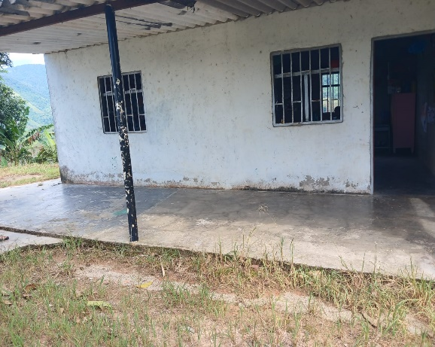  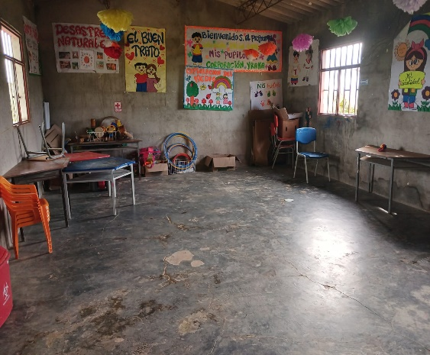  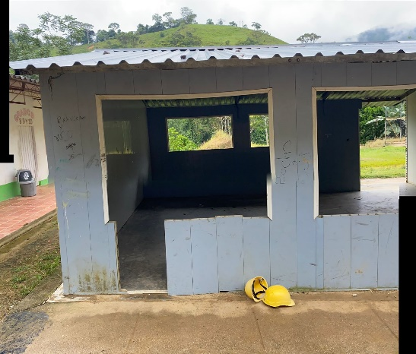  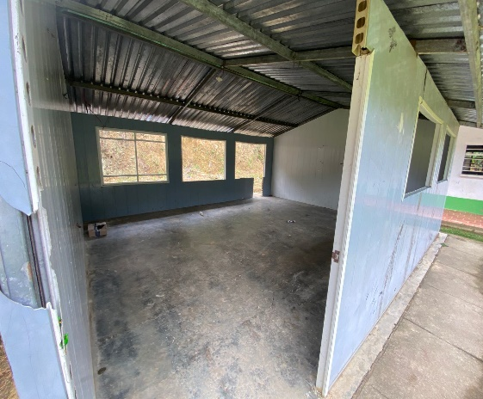  SEDE PRINCIPAL SANTA CATALINA

